agenda pastoral

- A Vigararia de Matosinhos convida todos os professores a participar num encontro de partilha e reflexão sobre os “Desafios educativos do Professor, hoje”, que terá lugar nas instalações da Porto Business School (junto à Igreja da Senhora da Hora), no dia 23 de outubro, às 18h00, com a participação do Sr. Bispo do Porto, Dom Manuel Linda, e da Prof. Doutora Maria de Lurdes Correia Fernandes, Vice-reitora da Universidade do Porto.
- Sexta-feira, dia 25, às 21h30, reunião da Equipa de Batismo. Precisamos de reforçar esta Equipa, em ordem a melhorar o acolhimento, preparação, celebração e acompanhamento dos batizados.
- Sábado, dia 26, na Igreja do Padrão da Légua, às 21h30, Vigília Vicarial Missionária, aberta a todos. Contamos especialmente com os servidores da comunidade, crismandos, crismados e jovens.
- Propomos um percurso de tipo catecumenal para adultos e pais com filhos na Catequese. Estes “encontros à volta da fonte” serão precisamente aos sábados em que há Catequese, em dois horários: às 15h00 e às 17h00. Servirão para a formação cristã de base dos pais e prepararão os adultos para o Batismo, Confirmação (ou Crisma) e Eucaristia, se ainda não receberam algum destes sacramentos da iniciação cristã.
7 di(c)as | 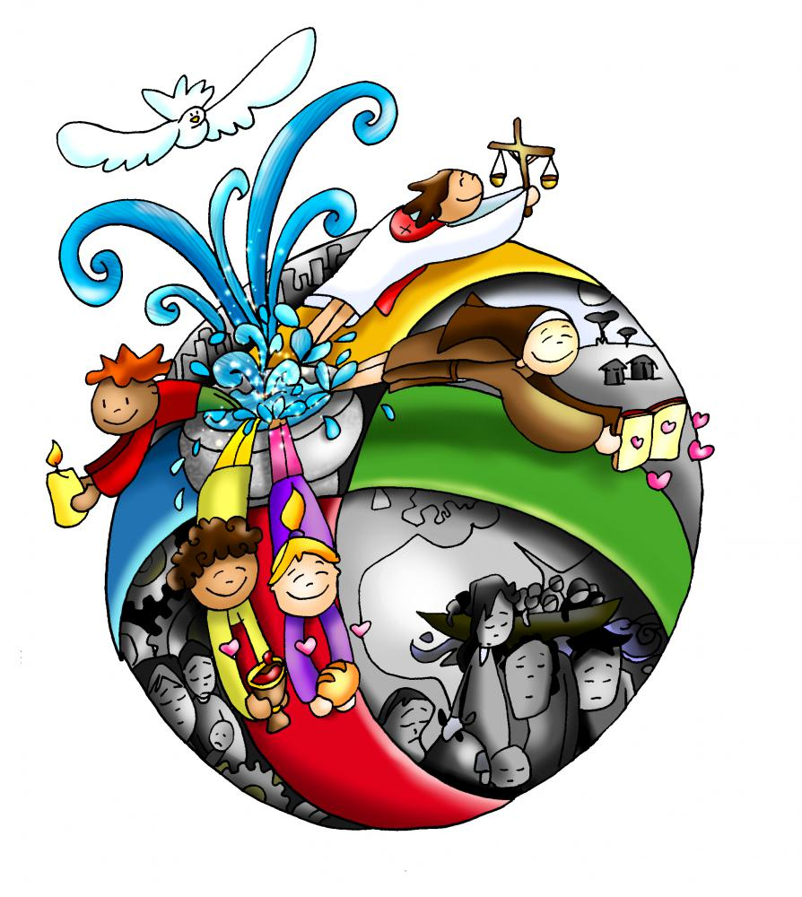
516 |  | XXIX Domingo comum C  dia mundial da missões  quando voltar o filho do homem  encontrará fé sobre a terra?!  Lc 18,1-8 | Outubro 2019

batizados e enviados!

“O título desta mensagem – «Batizados e enviados: a Igreja de Cristo em missão no mundo» – é o mesmo do outubro missionário. A celebração deste mês ajudar-nos-á, em primeiro lugar, a reencontrar o sentido missionário da nossa adesão de fé a Jesus Cristo, fé recebida como dom gratuito no Batismo. O ato, pelo qual somos feitos filhos de Deus, sempre é eclesial, nunca individual: da comunhão com Deus, Pai, Filho e Espírito Santo, nasce uma vida nova partilhada com muitos outros irmãos e irmãs. E esta vida divina não é um produto para vender – não fazemos proselitismo –, mas uma riqueza para dar, comunicar, anunciar: eis o sentido da missão. Recebemos gratuitamente este dom, e gratuitamente o partilhamos, sem excluir ninguém. Deus quer que todos os homens sejam salvos, chegando ao conhecimento da verdade e à experiência da sua misericórdia por meio da Igreja, sacramento universal da salvação. (…) Sê homem de Deus, que anuncia Deus: este mandato toca-nos de perto. Eu sou sempre uma missão; tu és sempre uma missão; cada batizada e batizado é uma missão” (Papa Francisco, Mensagem para o Dia Mundial das Missões 2019).
COMPROMISSO MISSIONÁRIO

Antes da bênção final, todos são convidados a renovar este compromisso missionário:

Jesus Cristo,
confiaste aos Teus discípulos:
«Ide e fazei discípulos de todos os povos».

Recorda-nos que, através do Batismo,
nos tornamos participantes da missão da Igreja.

Concede-nos a graça de sermos, como desejamos,
testemunhas do Evangelho,
corajosos e vigilantes,
para que a missão confiada à Igreja
possa encontrar novas e eficazes expressões,
que levem vida e luz ao mundo.
Jesus, toma as nossas vidas!

Ajuda-nos a fazer com que todos os povos
se encontrem com o Teu amor.
Ámen.

